Лабораторная работа 1
Знакомство с операционной системой Linux
Богдан Юдинцев
1Итс-17, подгруппа 2
Операционные системы

Цель работы
Познакомиться с интерфейсами Linux, командным интерпретатором Bash, справочной системой и перенаправлением потоков.

Условия выполнения
Исходный отчёт выполнен в antiX и содержит снимки от 22.10.2026, подписанные Нелли Вершининой. Они сохранены в приложении. Дополнительно 31.10.2026 команды проверены в доступной Linux-среде. Новая проверка не включает смену пароля и вход в виртуальные консоли.

Ход работы

1 Вход и работа с оболочкой
После входа в систему запускается эмулятор терминала. Приглашение Bash сообщает пользователя, имя компьютера и текущий каталог. Символ $ обычно означает обычного пользователя, # — привилегированную оболочку; вид приглашения можно изменить.
В исходных снимках показаны вход в antiX, окончательное сообщение об успешной смене пароля и работа нескольких виртуальных консолей. Предшествующие неудачные попытки смены пароля не отменяют последующее сообщение об успехе.

2 Основные команды
echo "Операционные системы"
pwd
date
who
ls -l
ls -a
man ls
help cd
Команда pwd выводит текущий каталог; date — время; who — сеансы, зарегистрированные в utmp. Пустой вывод who не означает отсутствие процессов. ls -l показывает подробные атрибуты, ls -a включает скрытые имена. Строка total 0 сама по себе не доказывает отсутствие файлов.

3 Создание информационного файла
who > info.txt
date >> info.txt
printf '%s\n' '1Итс-17' >> info.txt
cat info.txt
В новом запуске создан файл с доступными сведениями о сеансах, текущим временем и строкой группы. В файле фактического запуска сохранено написание группы ИТС-17; правильное обозначение учебной группы в оформлении отчёта — 1Итс-17.

Контрольные вопросы
1 Что такое командный интерпретатор?
Это программа, которая разбирает введённые команды, выполняет встроенные операции и запускает внешние программы. Bash — один из таких интерпретаторов.
2 Какие сведения содержит приглашение командной строки?
Обычно имя пользователя, имя компьютера, текущий каталог и завершающий символ. Конкретный состав задаётся переменной PS1.
3 Что такое команда и из чего она состоит?
Команда задаёт действие. Обычно она состоит из имени программы или встроенной команды, опций и аргументов. Опции изменяют поведение, аргументы задают данные или объекты обработки.
4 Как получить справку?
man команда, info команда, команда --help; для встроенных команд Bash — help команда. Выход из man обычно выполняется клавишей q.
5 Как перенаправить вывод в файл?
Оператор > создаёт или перезаписывает файл, >> дописывает. Для ошибок используется 2>. Оператор < задаёт стандартный ввод; << начинает here-document. Канал | соединяет вывод одной команды со вводом следующей.

Вывод
Проверены базовые команды и запись результатов в файл. Различия между подробным и полным списком имён, стандартным выводом и ошибками уточнены. Архивные снимки и результаты нового запуска относятся к разным средам.

Практические пункты для завершения
Если требуется повторная демонстрация именно в учебной VM, отдельно показать вход, смену пароля и переключение пользователей между виртуальными консолями. Эти действия в новом запуске не выполнялись.

Исходные иллюстрации
Иллюстрации сохранены из предоставленного отчёта. Они относятся к исходному сеансу antiX от 22.10.2026.
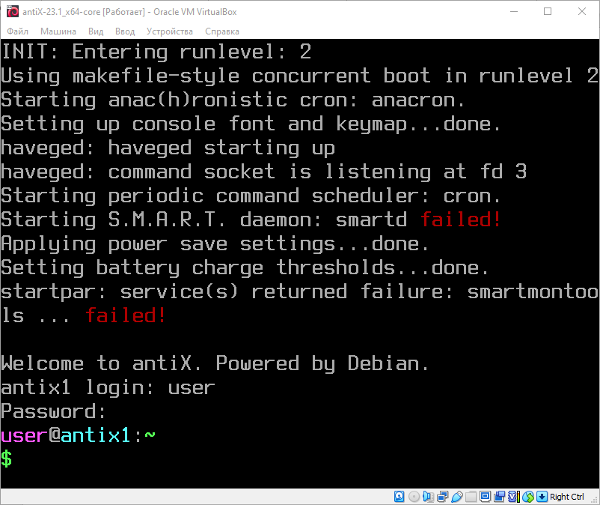
Рисунок 1 — Исходный снимок 1
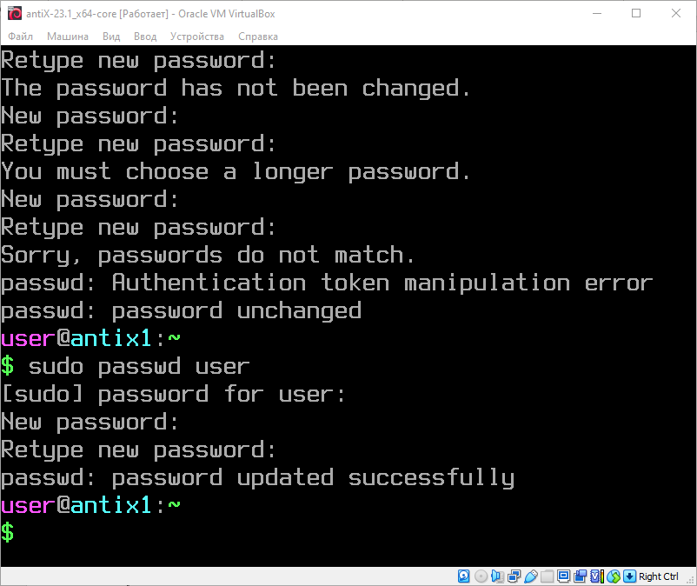
Рисунок 2 — Исходный снимок 2
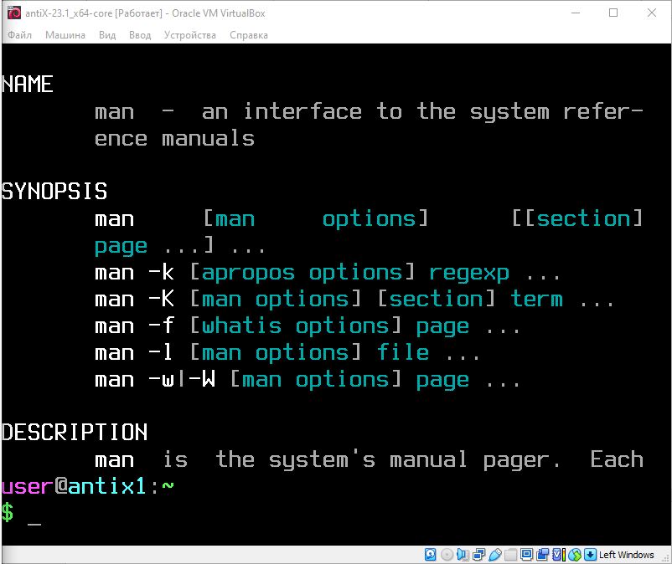
Рисунок 3 — Исходный снимок 3
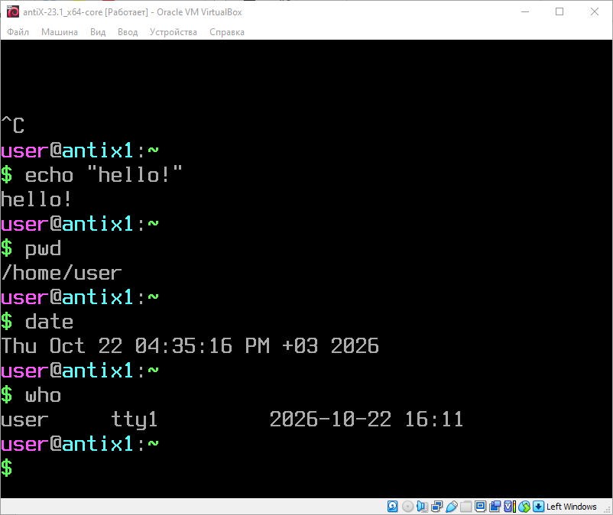
Рисунок 4 — Исходный снимок 4
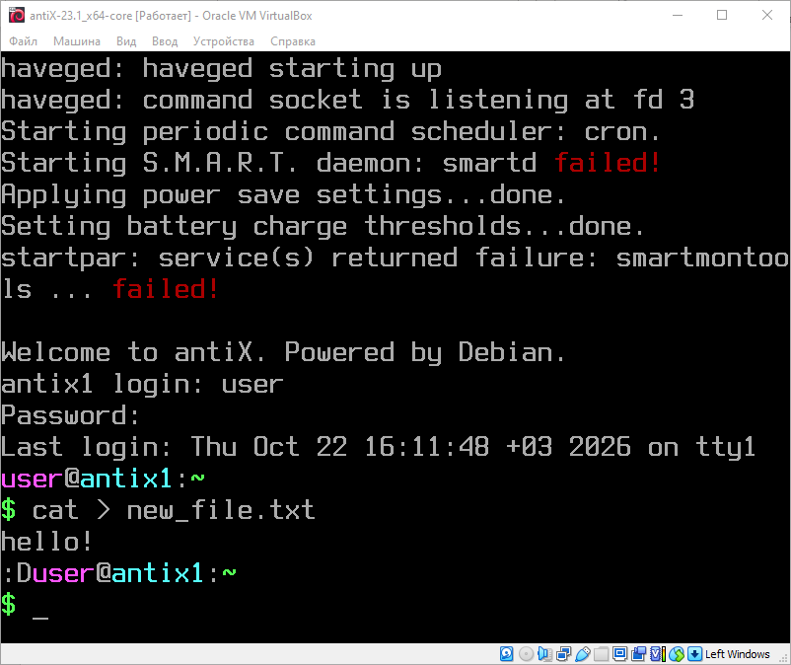
Рисунок 5 — Исходный снимок 5
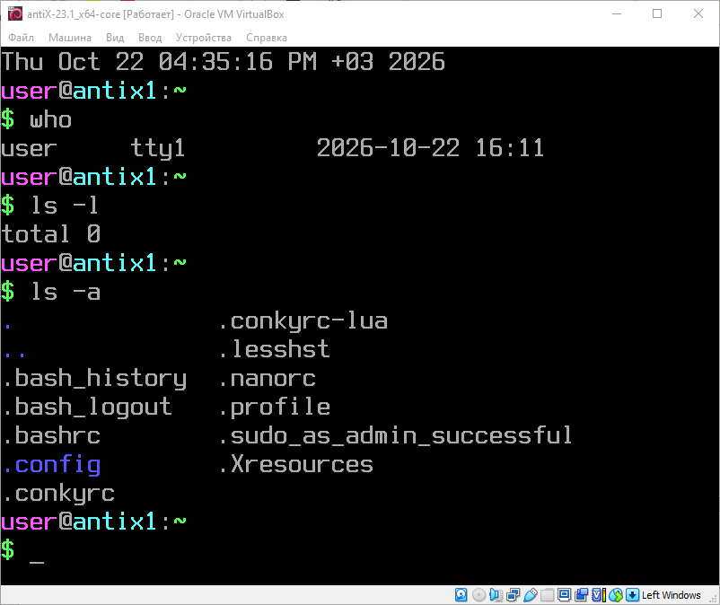
Рисунок 6 — Исходный снимок 6
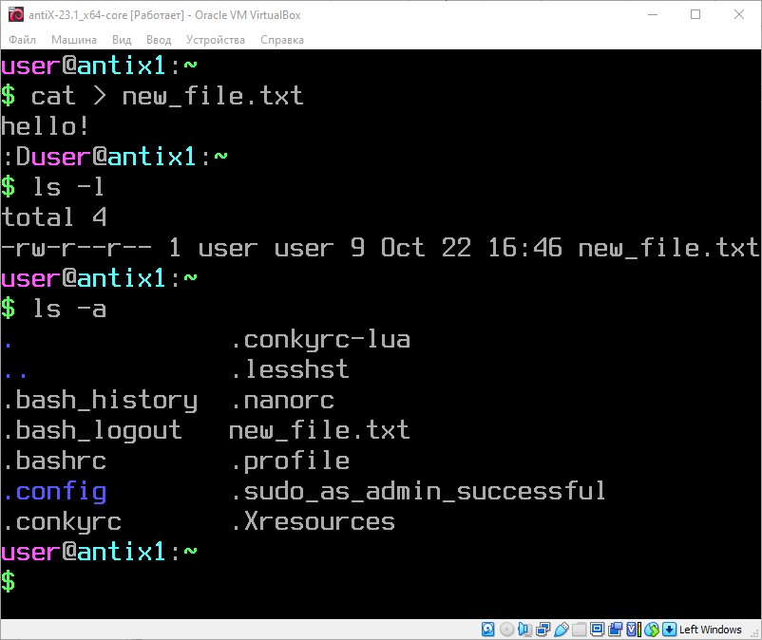
Рисунок 7 — Исходный снимок 7
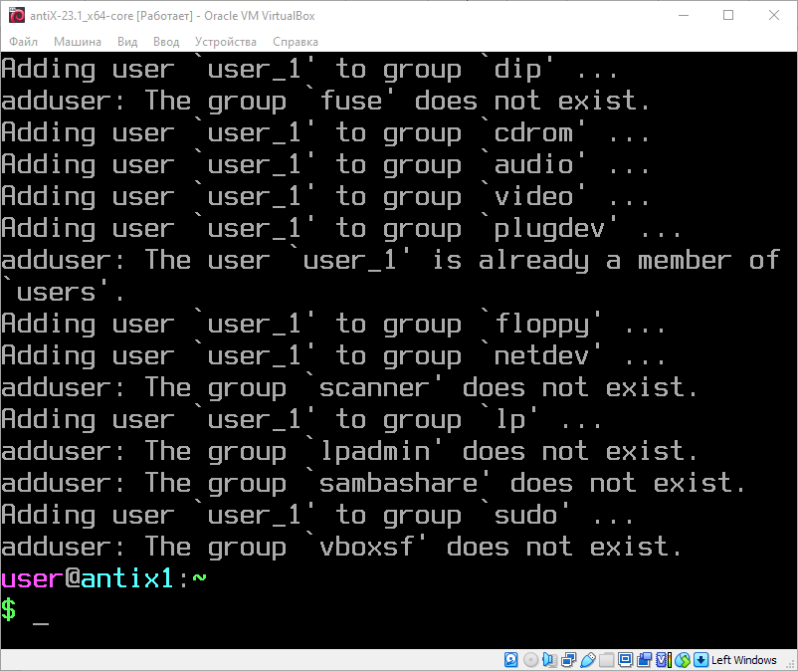
Рисунок 8 — Исходный снимок 8
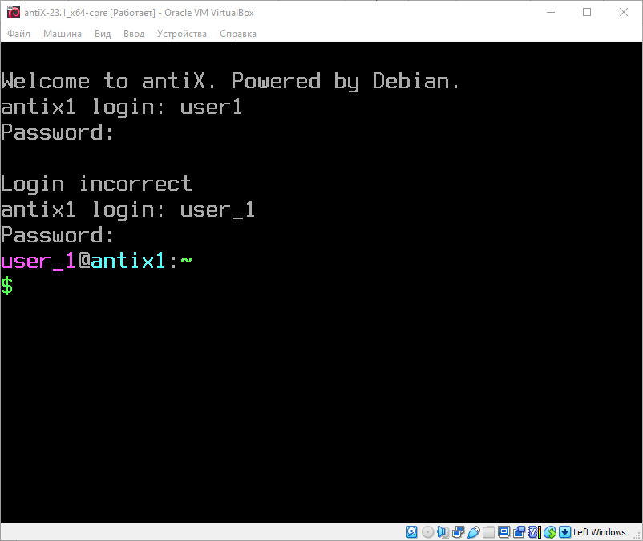
Рисунок 9 — Исходный снимок 9
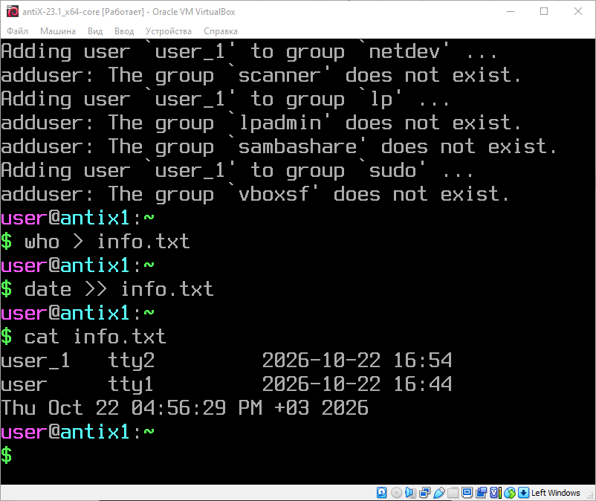
Рисунок 10 — Исходный снимок 10
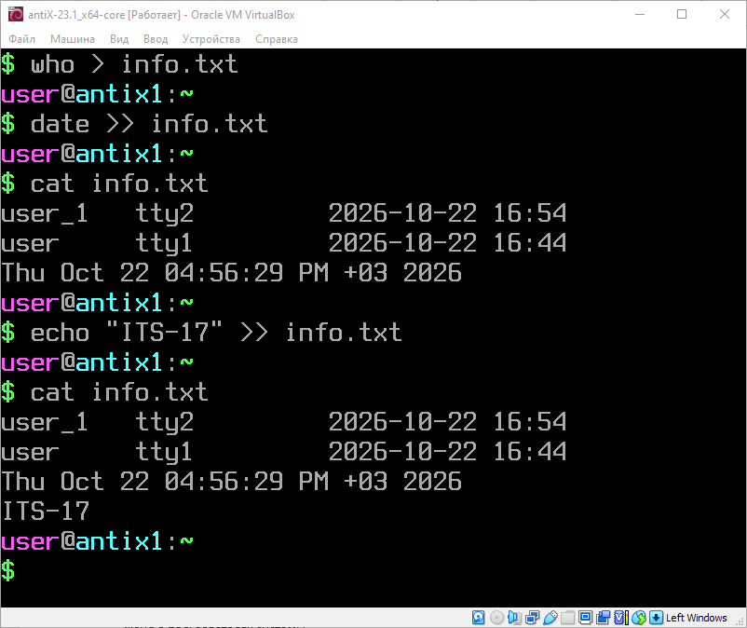
Рисунок 11 — Исходный снимок 11

